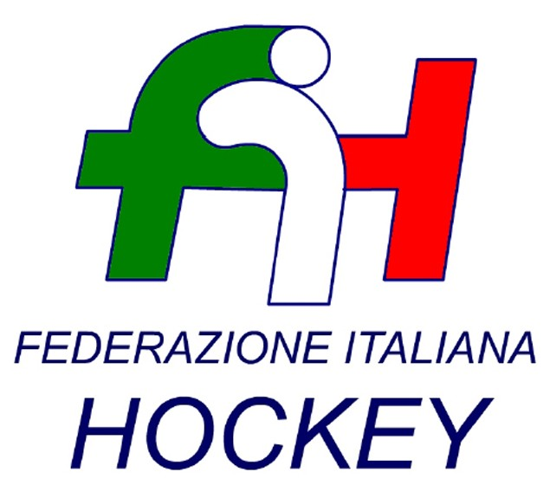

FEDERAZIONE ITALIANA HOCKEY - SAR AREA 1 - PIEMONTE

Cocco Felicita Str. Casa del Bosco 19 12042 BRA CN - tel. 347.1106091 - 349.9703176
e-mail - sar1.felicocc@libero.it

Bra, 20 Settembre 2018

C.U. N. 020 CAMPIONATI UNDER 14 MASCHILE E FEMMINILE

A CAUSA DELL’IMPOSSIBILITA’ DI UTILIZZO A BRA DI DUE CAMPI IN CONTEMPORANEA PER I CAMPIONATI DI UNDER 14 MASCHILE E FEMMINILE NELLA GIORNATA DEL 30 SETTEMBRE 2018
I DUE CALENDARI SUBISCONO LE SEGUENTI MODIFICHE

Ore 9.30 BRA 2017 RASSEMBLEMENT M
Ore 10.30 HF LORENZONI MONCALVESE F
Ore 11.30 VALCHISONE HC NOVARA M
Ore 12.30 BONOMI CUS TORINO M
Ore 13.30 CUS TORINO MONCALVESE F
Ore 14.30 RASSEMBLEMENT VALCHISONE M
Ore 15.30 HC NOVARA CUS TORINO M
Ore 16.30 BRA 2017 BONOMI M
Ore 17.30 HF LORENZONI CUS TORINO F

Grazie
Cordiali saluti.

S.A.R. AREA 1 PIEMONTE
Cocco Felicita

_______________________________________________________________________________________
Responsabile S.A.N. Piemonte: Felicita COCCO  Tel. 347/1106091 – 349/9703176 – e-mail: sar1.felicocc@libero.it  Partita Iva 01384511000 – Cod. Fiscale 05288960585 | 